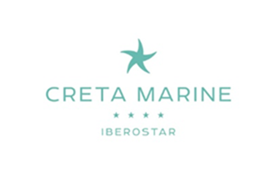

Το ξενοδοχείο Iberostar Creta Marine στον Πάνορμο Ρεθύμνου Κρήτης αναζητά για την καλοκαιρινή σεζόν Απρίλιος – Οκτώβριος 2022 άτομα των παρακάτω ειδικοτήτων, για πρακτική:
• Front office
• Restaurants/ Bars Service

Αποστολή βιογραφικών στο creta.marine@aegeanstar.com
Παρακαλώ να επισημαίνεται στο βιογραφικό η επιθυμητή ειδικότητα για πρακτική.
Για περισσότερες πληροφορίες ή διευκρινήσεις, καλέστε στο 2834306600.
Το ξενοδοχείο Iberostar Creta Marine προσφέρει διαμονή, διατροφή.

